Olympiastadion.
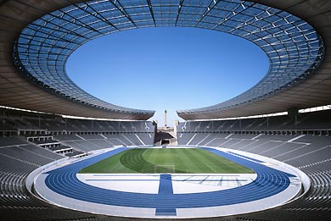
In opdracht van Adolf Hitler ontstond tussen 1934-'36 ditcomplex.
- Niet voor niets vormt dit stadion met zijn talrijke beeldhouwwerken een uitstekend voorbeeld van de monumentale architectuur uit de tijd van het nationaal-socialisme.
- Hitler beschouwde de Olympische Zomerspelen in 1936 als de gelegenheid om in de wereldopinie zijn aanzien te verhogen.
- Voor de bouw van het complex werden kosten nog moeite gespaard.
- Het stadion, een reusachtig ovaal van 300 m lengte en 230 m breedte, biedt 90.000 toeschouwers plaats.
- Verder omvat het 132 ha grote terrein een zwemstadion, een hockeystadion en een parcours hippique.
- Via de `Marathontor' aan de westkant betreedt u het Maifeld, het enige polostadion ter wereld dat speciaal voor dit doel gebouwd werd.
- De klokketoren aan de westkant van het Maifeld werd nazijn ontploffing aan het eind van WO II in 1962 herbouwd.
- De oude, gebarsten klok staat aan de zuidelijke poort.
- Ingebed tussen de `Murellenberge',niet ver ten westen van het Maifeld, ligt de beroemd-beruchte Waldbühne.
- Na het legendarische optreden van de Rolling Stones in 1965 werd hij door ontevreden fans kort en klein geslagen, waarna het amfitheaterachtige toneel jarenlang geen pachters meer vond.
- Intussen is het 'mekka van de rockers' ook wel eens schouwplaats van klassieke concerten. Ten oosten van het Olympiastadion ligt het Friedhof Heerstraße (hoofdingang Trakehner Allee 1).

